Terapia pedagogiczna klasy 4-7 (30.03-3.04)(tydzień 2)
Bardzo proszę o odsyłanie prac MMS na telefon, który państwu podałam , lub email: platek.m@jedrus.net
Messenger: Małgorzata MOS Geografia

Zadania pisemne do wysłania oznaczam na żółto

Kochani w tym tygodniu proponuję ćwiczenia pamięci, oraz ćwiczenie spostrzegawczości
Przeczytaj zamieszczone niżej fraszki i napisz je z pamięci.
Sprawdź czy napisałeś je poprawnie.
Oczywiście czytamy na głos teksty z podręcznika ,domyślam się ,że macie dużo pracy więc przy okazji czytając na głos pamiętajcie o reedukacji i o mnie.
Zamieściłam 3 strony poniżej.
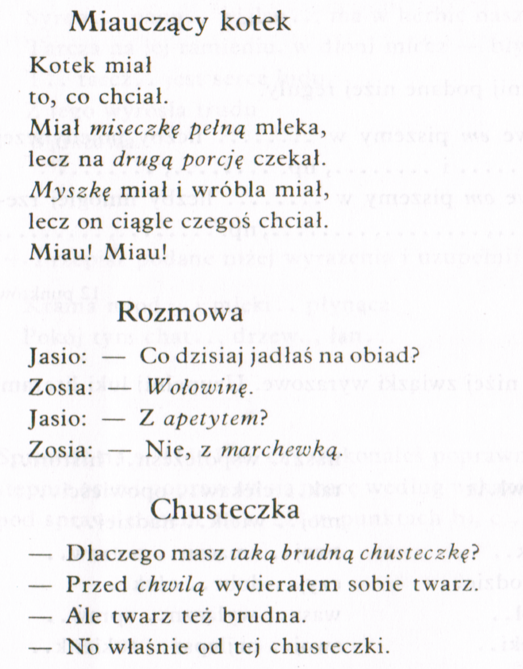

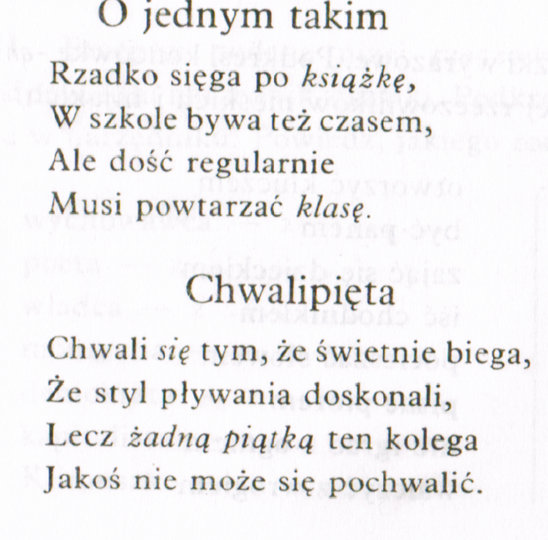
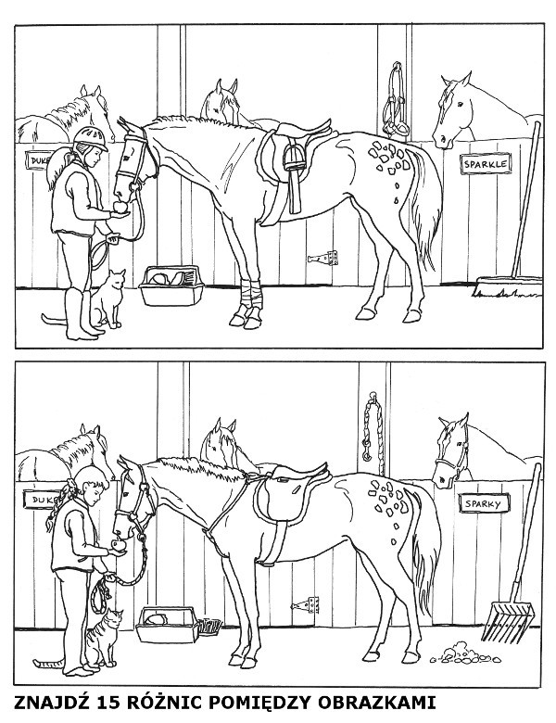

Pytajcie :dzwońcie ,piszcie od 9-13 oprócz weekendów
Powodzenia !!!!!!!!!!!!!!!!!!!!!!!!!!

